السيرة الذاتية
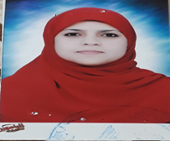
المعلومات الشخصية:
الاسم: ياسمين جمعه محمد مصطفى
الحالة الاجتماعية: متزوجة
تاريخ الميلاد: 18\5\1996م
مكان الميلاد: قنا
الجنسية: مصرية
رقم بطاقة الاحوال:29605182700523

المؤهلات العلمية
- حاصلة على ليسانس الآداب والتربية شعبة اللغة العربية والدراسات الاسلامية
- التقدير التراكمى أمتياز مع مرتبة الشرف بنسبة 88.90 %
شهادات أخرى
- شهادة ICDL
- مهارات التعلم التعاوني واستراتيجياته
- دورة تدريبية فى الخط العربى

الخبرات العملية
- التربية العملى أثناء الدراسة
- الخدمة العامة بمدرسة عمر بن الخطاب الإبتدئية
- تعليم فصل محو الأمية من خمس أفراد

المهارات الشخصية
- القدرة على العمل تحت الضغوط
- القدرة على العمل مع فريق

